**环境与资源学院仪器设备共享服务平台**

**测试费充值流程**

（1）填写《附件1福建师范大学测试费内部结算单》（以下简称内部结算单，一式2份，注意环境学院测试费项目号为：**B19E00B05**，测试项目和单价必须与预约系统中一致，其中项目号填财务经费号，科研项目编号填该项目的科研立项编号，**注意这两个号是不一样的！**参照下图），到14号科技楼319办公室盖重点实验室公章。

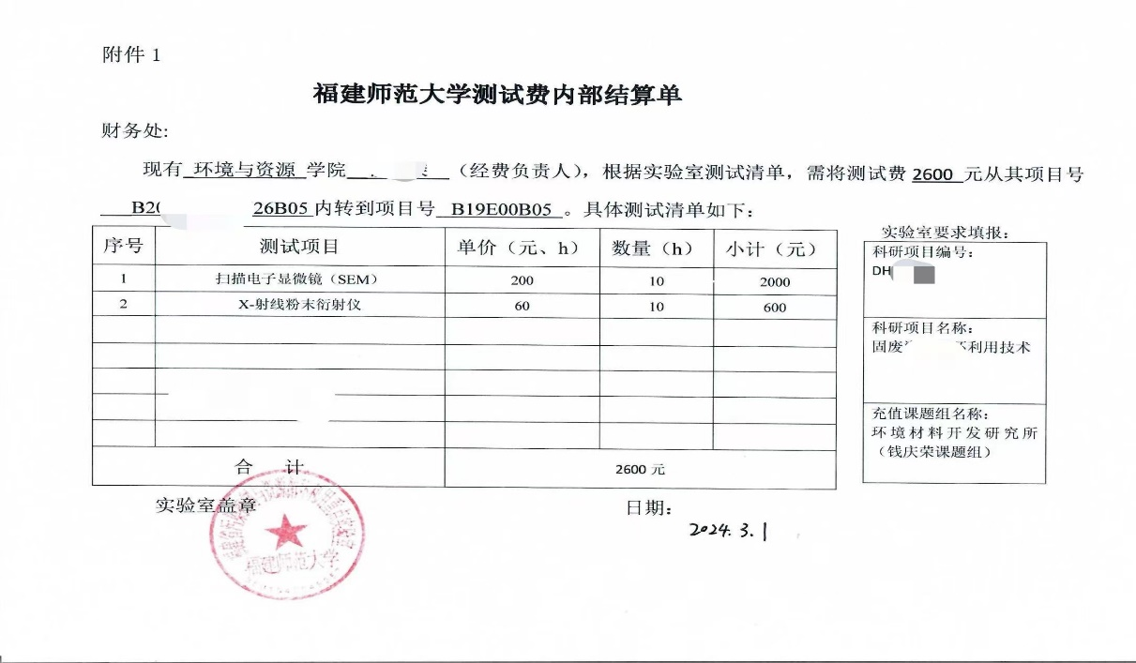

（2） 登录财务系统根据校内测试费报销预约流程申请报销单（具体流程见附件2）（注意在摘要和备注处填写清楚充值到**课题组），投递到财务处（投递时和财务处说明是内转即可优先办理），同时关注报销进展。

（3） 经费到账后，在财务系统 “历史报销单”中报销单号状态为“财务已入账且通过复核”，将该页面截图，连同附件①的内部结算单打印出来交至14号科技楼319办公室，即可完成充值。

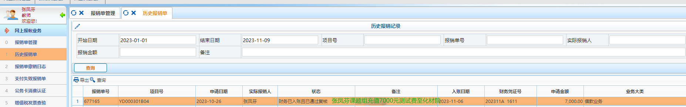

附件1

**福建师范大学测试费内部结算单**

财务处:

现有 学院 （经费负责人），根据实验室测试清单，需将测试费 元从其项目号

___ 内转到项目号 **B19E00B05** 。具体测试清单如下：

实验室要求填报：

|  |
| --- |
| 科研项目编号： |
| 科研项目名称： |
| 充值课题组名称： |

|  |  |  |  |  |
| --- | --- | --- | --- | --- |
| 序号 | 测试项目 | 单价（元、h） | 数量（h） | 小计（元） |
| 1 | 电子顺磁共振波谱仪 | 60/个 | 15 | 900 |
| 2 |  |  |  |  |
|  |  |  |  |  |
| 合 计 | | 900 元 | | |

实验室盖章 日期：

附件2：

**福建师范大学校内测试费报销预约流程**

1. 登录财务处综合服务平台，点击网上预约报账，申请报销单。

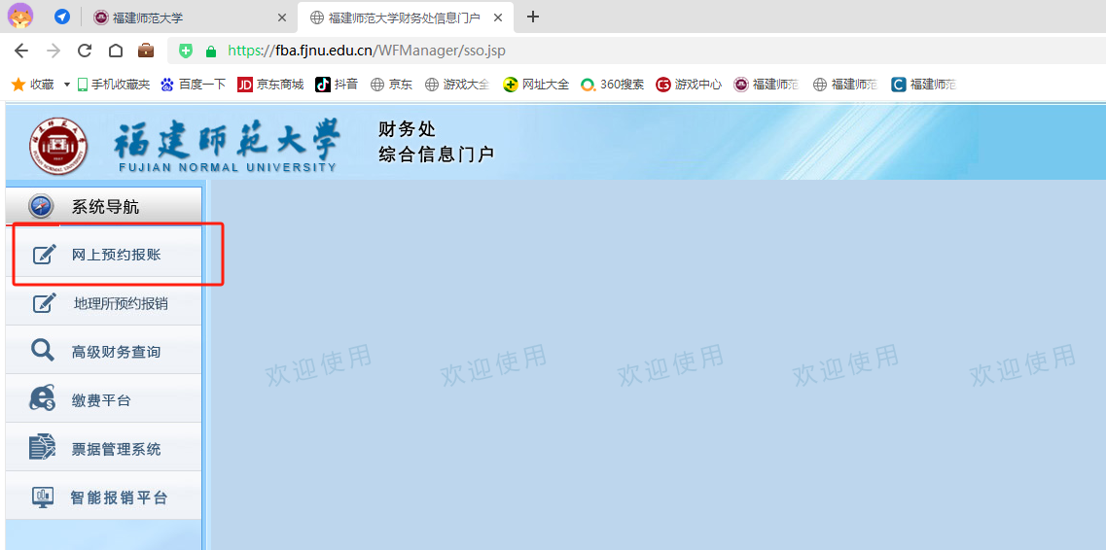

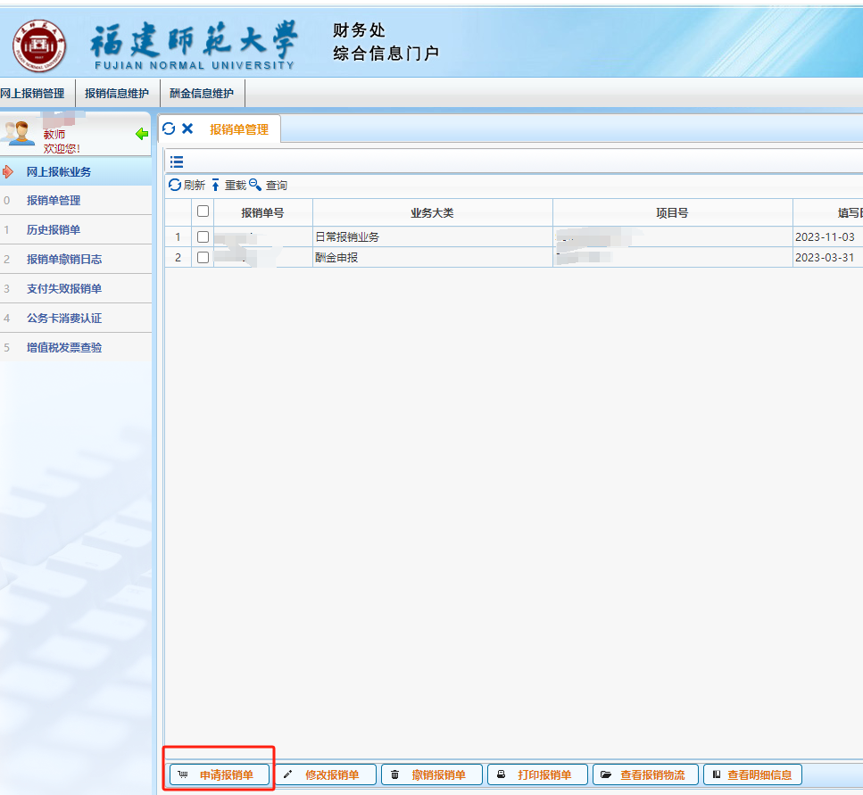

1. 填写项目及摘要等信息后，支付方式选择“校内转账”，点击下一步。

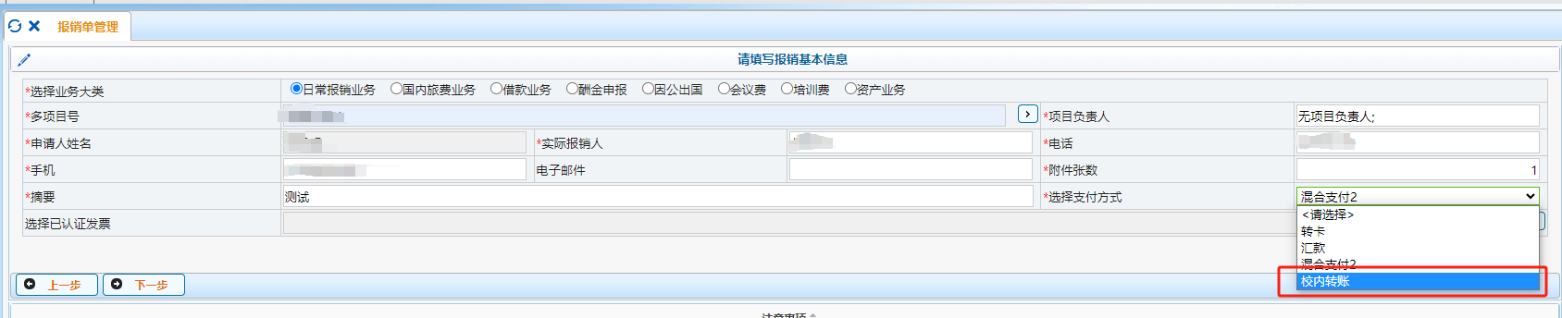

1. 录入相应报销项目的金额，点击下一步。

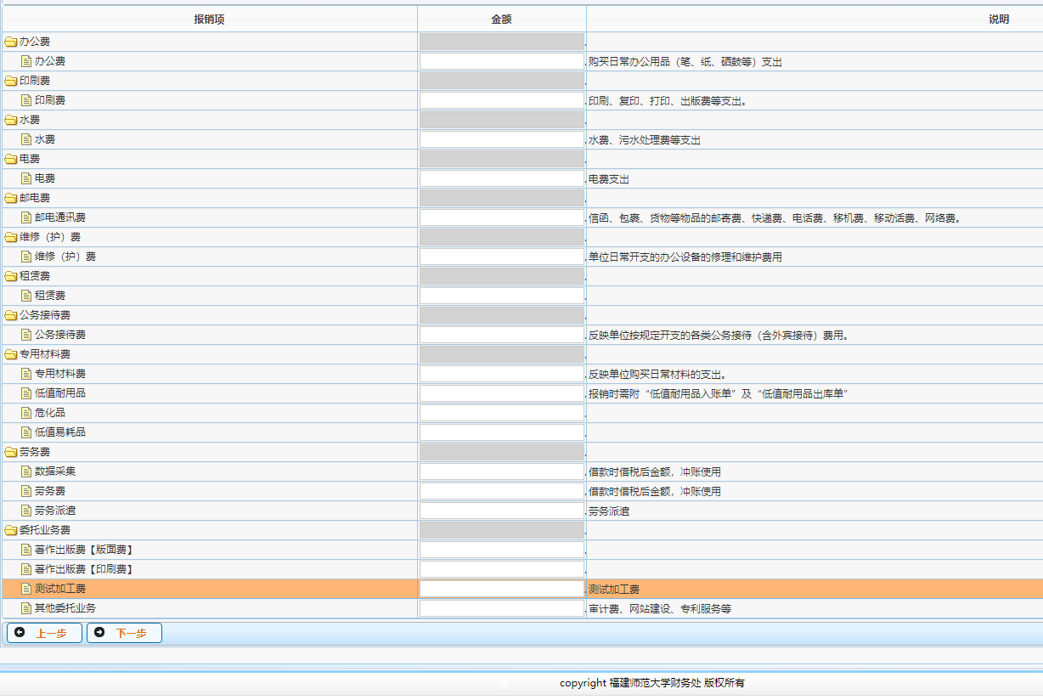

4、在转入项目号栏输入B19E00B05，然后在下拉框里选择“B19E00B05/测试费-环境科学与工程学院”，右边填入转账金额，点击保存，下一步即可生成预约单，签字盖章后连同附件①投单财务处。

